Secciones cónicas: problemas de práctica
1. 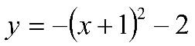  El vértice es (_____, _____); se abre _____.  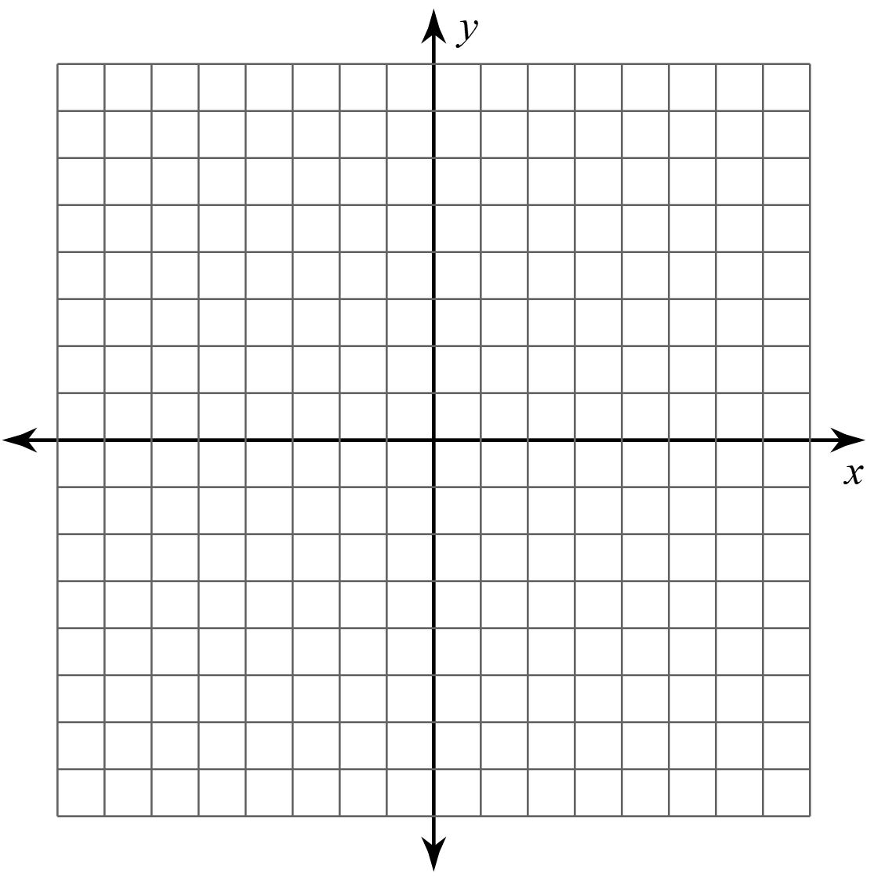 | 2. 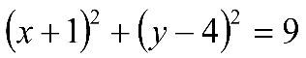  El centro es (____, ____); el radio es ____.
3. 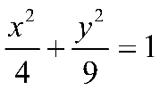  El centro es (____, ____)  El eje mayor es paralelo al eje ___.  La longitud del eje mayor es ______.  La longitud del eje menor es ______. | 4. 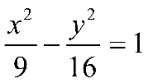  El centro es (_____, _____)  Las asíntotas son ________ y ________.  Los vértices son (____, ____) y (____, ____).

